岩手県ふるさと振興部調査統計課
令和８年１月

令和６年全国家計構造調査
家計収支に関する結果（岩手県版）

結果の要約

○総務省が、世帯の所得分布及び消費の水準、構造等を全国的及び地域別に明らかにすることを目的として、全国家計構造調査を５年ごとに実施
○今回、2024年（令和６年）に実施した同調査の結果のうち、家計収支に関する結果を公表
（今後、所得に関する結果、家計資産・負債に関する結果等を順次公表）
注：本資料上の図表について、金額及び構成比は表示単位に四捨五入してあるので、内訳の計は必ずしも合計に一致しない。

＜消費支出の概況＞
2019年と比較して、支出割合が上昇したのは「住居」、「食料（外食を除く）」、「交通・通信」など

2024年10・11月の１か月平均消費支出（以下「消費支出」という。）は１世帯当たり253,022円。2019年（238,238円）と比較すると、6.2％の増加となっている。
消費支出に占める費目別割合をみると、「食料（外食を除く）」（24.0％）が最も高く、次いで「交通・通信」（17.2％）、「その他の消費支出（交際費を除く）」（11.4％）などとなっている。
また、費目別割合を2019年と比較すると、「住居」、「食料（外食を除く）」、「交通・通信」などが上昇しており、一方で、「その他の消費支出（交際費を除く）」、「被服及び履物」、「交際費」などが低下している。（図１、表１）

［割合が上昇した費目］ |  | ［割合が低下した費目］
住居 （1.8ポイント） |  | その他の消費支出（交際費を除く） （▲1.7ポイント）
食料（外食を除く）（1.0ポイント） |  | 被服及び履物 （▲1.1ポイント）
交通・通信 （0.8ポイント） |  | 交際費 （▲0.9ポイント）
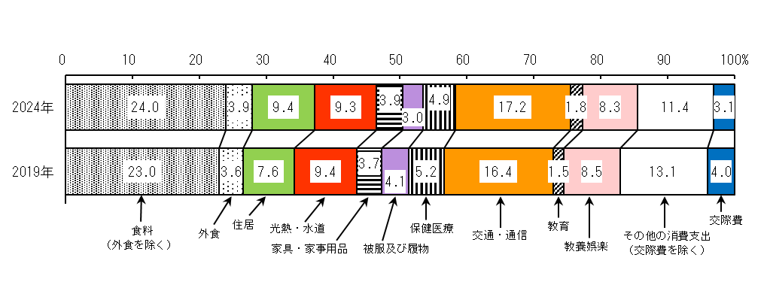
図１ 費目別消費支出の割合（総世帯）／岩手県
表１ 費目別消費支出（総世帯）／岩手県
注：世帯主の平均年齢及び平均世帯人員の増減率に記載の（ ）内は、2019年との差

＜世帯主の年齢階級別にみた消費支出＞
「消費支出」が最も多いのは60歳代の世帯であり、他の年齢階級と比較して「住居」の割合が20.1％と最も高い。

岩手県の総世帯の消費支出を世帯主の年齢階級別にみると、30歳未満が194,023円、30歳代が223,856円、40歳代が259,234円、50歳代が293,487円と年齢階級が高くなるに従って多くなり、60歳代の306,319円をピークに、70歳代が239,724円、80歳以上が193,882円と少なくなっている。
また、全国の総世帯の消費支出を世帯主の年齢階級別にみると、30歳未満、30歳代及び40歳代と年齢階級が高くなるに従って多くなり、50歳代の294,214円をピークに、60歳代以上は年齢階級が高くなるに従って少なくなっている。（図２）
消費支出に占める費目別割合を年齢階級別にみると、以下の特色が挙げられる。（図２、図３）
・30歳未満は、他の年齢階級と比較して、「交通・通信」（25.7％）が高くなっている。
・30歳代は、他の年齢階級と比較して、「外食」（9.8％）が高くなっている。
・40歳代及び50歳代は、他の年齢階級と比較して、「教育」（それぞれ5.5％、4.7％）が高くなっている。
・60歳代は、他の年齢階級と比較して、「住居」（20.1％）が高くなっている。
・60歳代、70歳代及び80歳以上は、他の年齢階級と比較して、「保健医療」（それぞれ6.2％、5.4％、6.9％）が高くなっている。
・80歳以上は、他の年齢階級と比較して、「交通・通信」（12.1％）が低くなっている。

図２ 世帯主の年齢階級別消費支出（総世帯）／全国及び岩手県
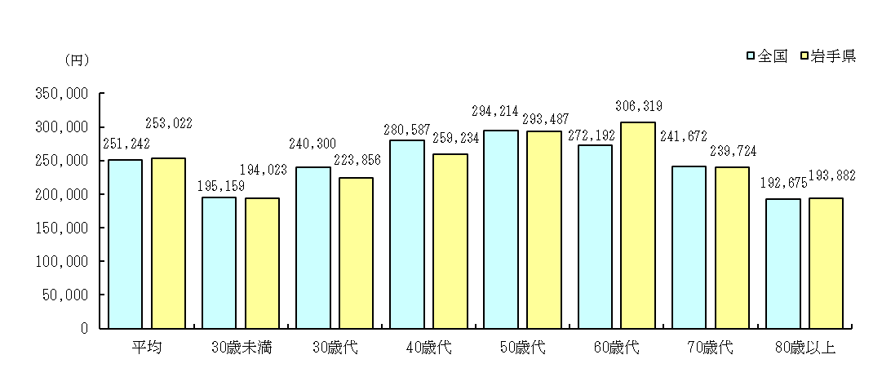

図３ 世帯主の年齢階級、費目別消費支出の割合（総世帯）／岩手県

